

Plan Institucional de Archivos - PINAR
2025 - 2027

CONTENIDO

INTRODUCCIÓN 3
1. ASPECTOS GENERALES 4
CONTEXTUALIZACIÓN ESTRATÉGICA DE LA ENTIDAD 4
Misión 4
Visión 5
Objetivo 5
Objetivos Estratégicos 5
Funciones 5
Procesos y Procedimientos 6
Organigrama 8
2. EVALUACIÓN DE LA SITUACIÓN ACTUAL 8
PLANES DE MEJORAMIENTO AUDITORÍA INTERNA 9
RECOMENDACIONES 10
DIAGNOSTICO INTEGRAL DE ARCHIVO 11
3. IDENTIFICACIÓN DE ASPECTOS CRÍTICOS 12
PRIORIZACIÓN DE ASPECTOS CRÍTICOS Y EJES ARTICULADORES 14
4. VISIÓN ESTRATÉGICA DEL PLAN INSTITUCIONAL DE ARCHIVOS PINAR 17
OBJETIVOS DEL PLAN 17
Objetivo General 17
Objetivos específicos: 17
ALCANCE 17
MARCO NORMATIVO 18
FORMULACIÓN DE PROYECTOS 18
PRESUPUESTO 21
RESPONSABLES 21
5. SEGUIMIENTO 22
6. ANEXOS 22

INTRODUCCIÓN

La Fundación Gilberto Alzate Avendaño es una entidad pública, descentralizada, adscrita a la Secretaría Distrital de Cultura, Recreación y Deporte de la Alcaldía Mayor de Bogotá; es creada por iniciativa del Concejo de Bogotá mediante el Acuerdo 12 de 1970 con personería jurídica, autonomía administrativa y patrimonio independiente; y mediante Acuerdo No. 01 de 1973 expedido por la Junta Directiva de la entidad establece sus estatutos.

Desde su creación, la Fundación Gilberto Alzate Avendaño se ha consolidado como uno de los centros artísticos y culturales más importantes de Bogotá articulando y gestionando la revitalización y transformación participativa del centro a través de su potencial creativo, el arte y la cultura, siendo escenario y promotor de las artes plásticas, visuales, escénicas, musicales, literarias y audiovisuales, así como de la participación y formación democrática a través de debates, foros, seminarios y cátedras.
Como unas de las funciones de la Subdirección de Gestión Corporativa están la de dirigir los planes y programas de gestión documental, custodiar, manejar y conservar el archivo de la entidad, de conformidad con las disposiciones legales vigentes.

En el marco de la Ley 594 de 2000 “Ley General de Archivos”, la Ley 1712 de 2014 “Ley de Transparencia y de Acceso a la Información Pública” y el Decreto No. 1080 de 2015 “Reglamentario del Sector Cultura”, expedido por el Ministerio de Cultura, donde se establecen los instrumentos archivísticos, entre los cuales se encuentra el Plan Institucional de Archivos - PINAR, definido como un instrumento para planear y hacer seguimiento a la función archivística y el proceso de gestión documental a corto, mediano y largo plazo articulada con los planes y proyectos estratégicos de la entidades; para su elaboración se tuvieron en cuenta los lineamientos que sobre el particular ha definido el Archivo General de la Nación en el Manual de Formulación del Plan Institucional de Archivos – PINAR.

El Plan Institucional de Archivos – PINAR de la Fundación Gilberto Álzate Avendaño, es un instrumento concebido para que la alta dirección pueda garantizar la adecuada planeación de la función archivística y del proceso de gestión documental, el cual se articula con los planes y proyectos estratégicos y de modernización del Distrito Capital según se indica en el Acuerdo 927 del 7 de junio de 2024, en el que el Consejo de Bogotá D.C., adopta el Plan de desarrollo económico, social, ambiental y de obras públicas del Distrito Capital 2024-2027 “Bogotá camina segura”; así como con el Plan Estratégico Institucional, el Plan de Acción Anual y el Plan de Implementación del Modelo Integrado de Planeación y Gestión - MIPG.

En este contexto, el Plan Institucional de Archivos, se proyecta alineado con la Política de Gestión Documental, los procedimientos del Proceso de Gestión Documental y en concordancia a los lineamientos emitidos por Modelo Integrado de Planeación y Gestión - MIPG, como un referente estratégico, propiciando el acceso a los archivos como garante de los derechos y deberes de los y para con los ciudadanos, en el marco de la transparencia de la gestión pública de la entidad.

En este documento se presenta el Plan Institucional de Archivos – PINAR para la vigencia 2025-2027 de la Fundación Gilberto Álzate Avendaño, el cual se elaboró con base en el diagnóstico integral de archivo actualizado para la vigencia 2025-2027, el Plan de Mejoramiento del proceso de Gestión Documental resultado de la auditoría interna realizada entre febrero y mayo del 2023, el Informe Ejecutivo - Estado de la Gestión Documental: Vigencia 2023 emitido por la Dirección Distrital de Archivo de Bogotá; y de acuerdo con la capacidad administrativa y presupuestal de la fundación.

ASPECTOS GENERALES
Título | Plan Institucional de Archivo – PINAR
Nombre de la Entidad | Fundación Gilberto Álzate Avendaño
Fecha de aprobación | 29 de enero 2025
Fecha de Vigencia | 2025 – 2027
Instancia de aprobación | Comité Directivo sesión No 1
Denominación de la autoridad archivística institucional | Subdirección de Gestión Corporativa – Gestión Documental
Versión del documento | Versión 1
Responsables de elaboración | Subdirección de Gestión Corporativa – Gestión Documental
Fecha de publicación | 31 de enero de 2025

CONTEXTUALIZACIÓN ESTRATÉGICA DE LA ENTIDAD

El contexto estratégico que respalda y sobre el cual se fundamenta el Plan Institucional de Archivos - PINAR de la Fundación Gilberto Alzate Avendaño es:

Misión
Adoptar como misión de la Fundación Gilberto Álzate Avendaño, la siguiente: “La FUGA es la entidad pública del sector Cultura Recreación y Deporte del Distrito Capital, que lidera, articula y fomenta, de manera incluyente y participativa, la actividad artística, la gestión cultural, y las industrias culturales y creativas, potenciando la transformación cultural, social, económica y patrimonial del centro de Bogotá, para avanzar en la garantía de los derechos culturales de la ciudadanía y en la sostenibilidad de los agentes culturales y creativos”.

Visión

Adoptar como visión de la Fundación Gilberto Álzate Avendaño, la siguiente: “En 2027, la FUGA será reconocida por transformar el Centro de Bogotá en un territorio incluyente, seguro, diverso, pluricultural, constructor de paz y desarrollo, potenciando sus capacidades creativas, artísticas y culturales”.

Objetivo
La Fundación tiene como objeto principal la adopción, integración, coordinación y financiación de programas dirigidos al fomento y desarrollo de la cultura.

Objetivos Estratégicos
- Incrementar la gestión territorial en el centro de Bogotá con procesos inclusivos, diversos y pluriculturales, mediante la articulación de diferentes actores del ecosistema artístico, cultural y creativo, para transformar espacios e imaginarios sociales.
- Fortalecer el ecosistema artístico, creativo y cultural del centro de la ciudad, mediante acciones de transformación social, cultural y económica, contribuyendo a la participación de la ciudadanía y a su posicionamiento como el corazón de las industrias culturales y creativas de Bogotá.
- Fomentar las prácticas artísticas y culturales mediante el impulso, apoyo y reconocimiento a los artistas y agentes del sector, posicionando el centro de Bogotá y la oferta artística y cultural de la FUGA, para el uso, goce y disfrute de los derechos culturales de la ciudadanía.
- Fortalecer la gestión institucional, optimizando los recursos tecnológicos, financieros, físicos y su equipo humano, para mejorar el relacionamiento integral con los grupos de valor y asegurar el cumplimiento de la misión.

Funciones
La Fundación Gilberto Álzate Avendaño, cumple las siguientes funciones básicas:

- Participar en el proceso de formulación concertada de las políticas distritales que orienta y lidera la Secretaría de Cultura, Recreación y Deporte en el campo de la cultura.
- Desarrollar programas culturales permanentes de convocatoria metropolitana, que contribuyan a consolidar el centro histórico como una de las principales centralidades culturales del distrito capital.
- Desarrollar estrategias y proyectos especiales creativos que contribuyan a visibilizar a Bogotá como uno de los principales polos culturales del país.
- Diseñar y ejecutar programas orientados a incentivar la apropiación del conocimiento de la historia y actualidad política distrital y nacional y promover la conciencia democrática en el Distrito Capital.
- Desarrollar una programación cultural y artística permanente, en consonancia con las políticas del sector.
- Ejecutar las políticas, planes, programas y proyectos que articulen la gestión cultural y artística de la Fundación Gilberto Álzate Avendaño con los ámbitos regional, nacional e internacional.
- Garantizar el funcionamiento y programación de los equipamientos culturales a su cargo.
- Asegurar la producción técnica y logística para el correcto funcionamiento de los planes, programas y proyectos de la Fundación Gilberto Álzate Avendaño.
- Diseñar las estrategias para asegurar la gestión y promoción de recursos públicos y privados que permitan el adecuado desarrollo de sus planes, programas y proyectos.
- Diseñar e implementar estrategias para conservar, mantener y enriquecer su colección artística y garantizar el acceso y apropiación por parte del público.
- Coordinar con las entidades del Sector Cultura, Recreación y Deporte todas las acciones que se estimen necesarias para el cumplimiento de sus fines.
- Promover el acceso y apropiación por parte de los habitantes del Distrito Capital a los programas y servicios culturales que ofrezca la Fundación Gilberto Álzate Avendaño.
- Administrar los bienes que integran el patrimonio de la Fundación Gilberto Álzate Avendaño.
- Las demás que le sean asignadas y que correspondan a su misión.

Procesos y Procedimientos
La Fundación desarrolla sus actividades con un enfoque basado en procesos que garantiza la sostenibilidad del Sistema de Gestión (SG), alineado a la misionalidad y al Modelo Integrado de Planeación y Gestión (MIPG). Actualmente, la Entidad cuenta con trece (13) procesos organizados en cuatro niveles así:

Procesos Estratégicos: incluyen los relativos al establecimiento de políticas y estrategias, fijación de objetivos, comunicación, disposición de recursos necesarios y revisiones por parte de la Alta Dirección de la entidad. En esta categoría se agrupa cuatro (4) procesos:
- Proceso de Planeación: Asociados a la planeación de la entidad.

- Proceso de Servicio al ciudadano: Aporta a que los esfuerzos y acciones de la entidad se enfoquen en responder y satisfacer las necesidades de la ciudadanía.

- Proceso Gestión de las comunicaciones: Asociado al posicionamiento de la entidad y su interacción interna y externa a través de la comunicación.

- Proceso de Gestión del talento humano: Busca el fortalecimiento de la gestión de la entidad dando prioridad al desarrollo y bienestar de todo el personal que labora en la entidad.

Procesos de Evaluación y Mejora: necesarios para medir y recopilar datos para el análisis del desempeño y la mejora de la eficacia y la eficiencia de la entidad. Permiten un enfoque de mejoramiento continuo. En esta categoría se encuentran tres procesos:

- Proceso de Gestión de Mejora,
- Proceso de Evaluación Independiente de la Gestión
- Proceso de Control Interno Disciplinario.

Procesos Misionales: incluyen todos aquellos que proporcionan el resultado previsto por la entidad en el cumplimiento del objeto social o razón de ser. En esta categoría se encuentra un proceso, el cual permite que la entidad cumpla con su razón de ser, su misión y así pueda satisfacer las necesidades de la ciudadanía, los usuarios y grupos de interés, denominado:

- Proceso de Transformación Cultural para la Revitalización del Centro.

Procesos Transversales: incluyen aquellos que proveen los recursos necesarios para el desarrollo de los procesos estratégicos, misionales y de evaluación. Esta categoría agrupa cinco procesos de apoyo que dan el soporte para cumplir con la misión de la entidad:

- Proceso de Gestión Documental.
- Proceso de Gestión TIC
- Proceso de Recursos Físicos
- Proceso de Gestión Financiera
- Proceso de Gestión Jurídica.

La siguiente ilustración muestra el Mapa de Procesos y el organigrama de la fundación que se encuentran vigentes a la fecha de elaboración del presente documento.

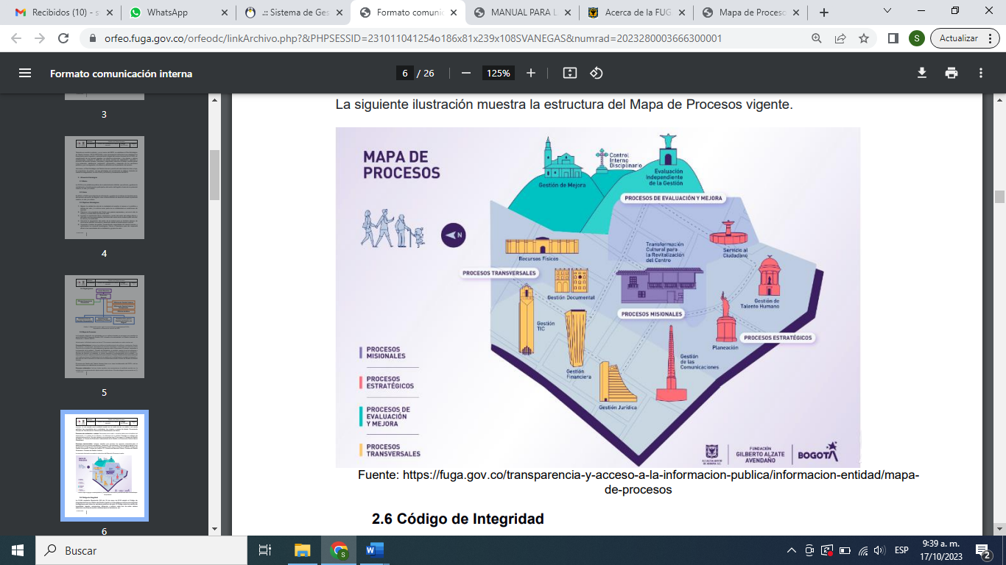
Grafico 1: Mapa de procesos
Fuente: https://www.fuga.gov.co/transparencia-y-acceso-a-la-informacion-publica/informacion-entidad/mapa-de-procesos

Organigrama
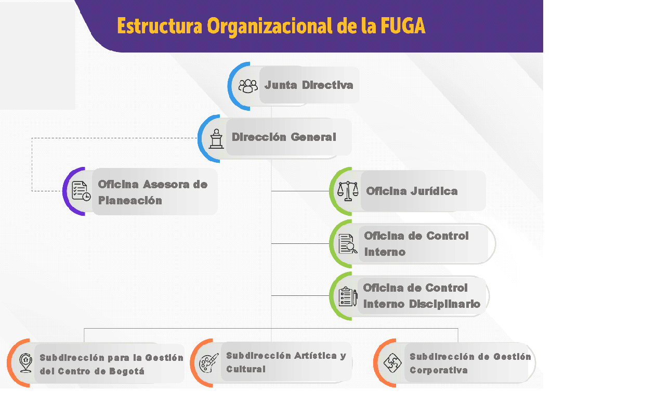
Gráfico 2: Elaboración propia, según la nueva estructura organizacional FUGA,
dispuesta en el Acuerdo de Junta Directiva 04 de 2022.

En este contexto el proceso de Gestión Documental tiene a cargo la elaboración del PINAR y la ejecución de las actividades anuales que materializan su operación con los cuales se busca contribuir al cumplimiento de los objetivos, la misión, visión y funciones asignadas a la Fundación Gilberto Alzate Avendaño - FUGA,

Por otro lado, en cumplimiento de las normas archivísticas, la gestión documental es una obligación para las entidades públicas y debe estar alineada con otros objetivos estratégicos a nivel nacional y distrital, tales como la Transparencia, el Acceso a la Información Pública, el Buen Gobierno y la Rendición de Cuentas.

EVALUACIÓN DE LA SITUACIÓN ACTUAL

La Fundación Gilberto Alzate Avendaño, en cumplimiento de las disposiciones legales y técnicas, ha buscado mejorar sus procesos con el objetivo de proporcionar herramientas pertinentes a las necesidades de la entidad.

Para lograr este propósito, en lo que respecta a la Gestión Documental y con el fin de elaborar el presente documento, se tuvieron en cuenta las falencias y oportunidades de mejora identificadas en los siguientes documentos:

- Diagnóstico integral de archivo actualizado para la vigencia 2024,
- Plan de mejoramiento derivado de la auditoría interna realizada al proceso de Gestión Documental entre febrero y mayo de 2023.
- Informe Ejecutivo - Estado de la Gestión Documental: Vigencia 2023 emitido por la Dirección Distrital de Archivo de Bogotá.

Dichas fuentes se desarrollan en el siguiente numeral.

PLANES DE MEJORAMIENTO AUDITORÍA INTERNA
En el marco del plan de auditorías internas desarrollado por la Oficina de Control Interno, el proceso de gestión documental en el 2023 con el fin de determinar el nivel de cumplimiento de los requisitos técnicos, normativos, estratégicos y administrativos a cargo del proceso, dio como resultado una serie de hallazgos de los cuales se generó el plan de mejoramiento, identificando las acciones que deben atenderse para asegurar la eficiencia del proceso de gestión documental en la Fundación.
No. | HALLAZGO | PLAN DE MEJORAMIENTO
1 | Se evidencia debilidades en la formulación e implementación del Plan Institucional de Archivos – PINAR 2022 y PINAR 2023 | ACM 1: Realizar mesas de trabajo entre los procesos involucrados y el proceso de gestión documental para identificar los lineamientos, los insumos, las necesidades y los recursos requeridos para la adecuada formulación del PINAR cumpliendo con todos los requisitos externos e internos para su diseño y control.
2 | Se evidencian cumplimientos parciales e incumplimientos de la normatividad vigente, relacionada con el Comité Operativo Interno de Archivo y el Comité de Gestión y Desempeño – Comité Directivo | ACM 2: Actualizar y divulgar el acto administrativo que regule el Comité Interno de Archivo, en los que se incluya la forma de actuar bajo la carencia de ciertos cargos, el método de convocar a los integrantes del mismo y su forma de operación.
3 | Se evidencia incumplimiento de los lineamientos y normatividad vigente frente a los siguientes subcomponentes del Componente Documental:  • Sistema integrado de conservación - SIC (Plan de Preservación Digital)  • Procesos de la Gestión Documental (organización, Descripción documental, Plan de Transferencias Documentales, eliminación). | ACM 3: Incluir en el presupuesto de la vigencia 2024 las necesidades de contratación (Personal, Proveedores) para cumplir con la elaboración de los instrumentos archivísticos
4 | Incumplimiento de los requisitos relacionados con el componente tecnológico | ACM 4. Realizar mesas de trabajo entre Gestión documental y los procesos involucrados para identificar las necesidades, los insumos, los recursos requeridos y el alcance de ejecución.
5 | Debilidades en la supervisión del contrato FUGA-186-2021 (Orfeo) y FUGA-CD-175-2021 (SECOP II), incumpliendo lo establecido en el Manual de supervisión e interventoría y lo estipulado en la cláusula No 3 del contrato “Forma de Pago”. | ACM 5. Modificar el clausulado del contrato FUGA-186-2021 suscrito con el objeto de Prestar el servicio de mensajería expresa y/o especializada en la entidad para la vigencia 2024, ampliando la periodicidad del pago de manera mensual a trimestral.
6 | Algunos expedientes vinculados al proceso disciplinario para el año 2022 tienen control de acceso público, por lo tanto, se genera incumplimiento con lo establecido en la Normatividad vigente | ACM 6. Elaboración y parametrización de la Tablas de Control de Acceso en el Gestor Documental Orfeo

Asimismo, en el mes de junio de 2024, se recibió el Informe de seguimiento Estratégicos al Cumplimiento de la Normativa Archivística, por parte de la por parte de la Subdirección del Sistema Distrital de Archivos de Bogotá, dando los siguientes resultados:
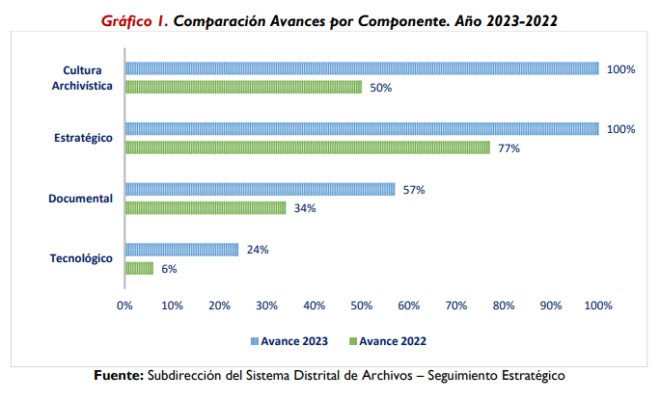

- Comparativo de avance frente a los diferentes componentes del MIGA evaluados entre las vigencias 2022 y 2023:

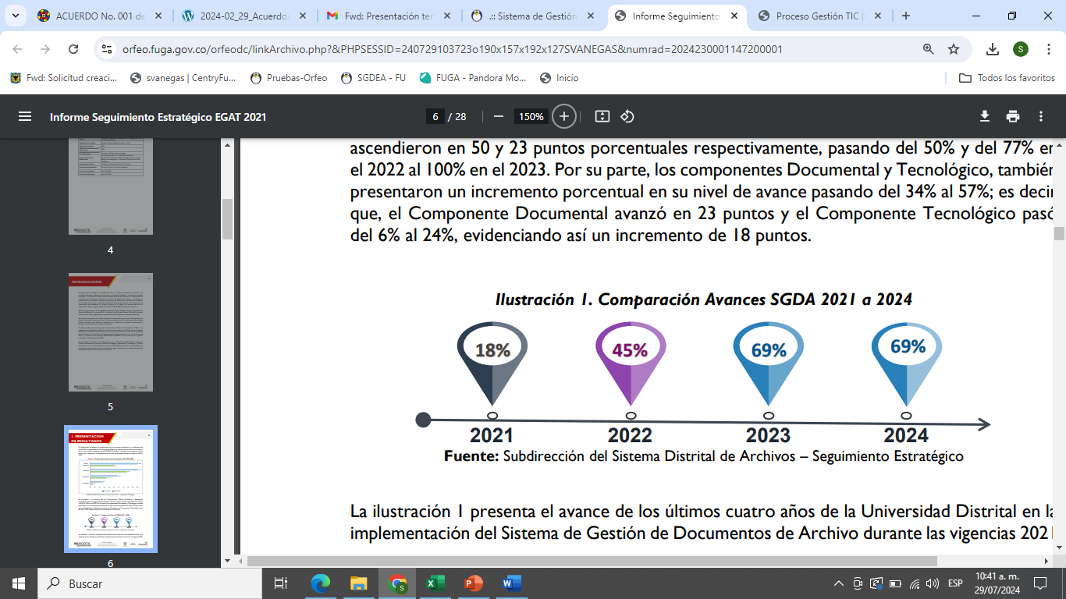
- Resultado de avance de los últimos 4 años frente a la implementación del SGDA, en este se evidencia un crecimiento porcentual de 18 puntos frente a la vigencia anterior 2022:

RECOMENDACIONES

COMPONENTE | RECOMENDACIÓN
Componente Estratégico | 1. Dar continuidad con la implementación de los instrumentos de planeación archivística como lo son el Diagnóstico integral de archivos, el PINAR y el PGD, actualizarlos, armonizarlos y realizar los seguimientos que permitan evidenciar los respectivos avances.
Componente Estratégico | 2. Documentar y desarrollar o implementar los programas específicos del PGD
Componente Estratégico | 3. Facilitar a los servidores de la fundación capacitación sobre los instrumentos archivísticos
Componente Documental | 1. Culminar la transferencia documental secundaria de las observaciones dadas por la Dirección Distrital del Archivo de Bogotá.
Componente Documental | 2. Elaborar, presentar ante el Comité Institucional de Gestión y Desempeño el cronograma de transferencias documentales primarias y desarrollar en su totalidad dicha actividad.
Componente Documental | 3. Formular el Sistema integrado de conservación, implementarlo y realizar el seguimiento y control a su avance.
Componente Documental | 4. Documentar e implementar los tres (3) procesos de gestión documental: Disposición final, preservación de documentos y Valoración de documentos.
Componente Tecnológico | 1. Actualizar el Plan de Preservación Digital a Largo Plazo.
Componente Tecnológico | 2. Realizar seguimiento a la implementación del plan de conservación y el plan de preservación los cuales son dinámicos.
Componente Tecnológico | 3. Actualizar el Diagnóstico Integral de Archivos (DIA),el cual servirá de base para el Plan Institucional Archivos (PINAR).
Componente Tecnológico | 4. Realizar la caracterización y priorización de los sistemas de información ya sean misionales, de apoyo o transaccionales, para establecer el mapa de integraciones y los criterios de priorización para que el SGDEA inter-opere con esos sistemas.
Componente Tecnológico | 5. Para implementación del SGDEA, las herramientas en cumplimiento de la normatividad vigente correspondientes a: el mapa de procesos, flujos documentales, esquema de metadatos, los instrumentos archivísticos y entre otros apoyan el desarrollo del modelo operacional de la entidad.
Componente Tecnológico | 6. Realizar la articulación de las dependencias que contribuyen en la planeación, formulación e implementación de proyectos de gestión documental tanto física como electrónica.
Componente Tecnológico | 7. Para la parametrización del SGDEA, se recomienda que la entidad tenga en cuenta que su objetivo es facilitar la organización y control de los documentos, manteniendo su vínculo archivístico, orden original y de procedencia y la relación entre las distintas agrupaciones documentales.
Componente Tecnológico | 8. Se recomienda establecer pautas y directrices técnicas, para la aplicación y gestión de firmas digitales y electrónicas en los documentos electrónicos dentro del proceso de gestión documental.
Componente Tecnológico | 9. Tener en cuenta los metadatos para la Gestión Documental y Administración de Archivos los cuales deben delimitar el contexto, contenido y estructura de los documentos, y su gestión a lo largo del tiempo, de acuerdo con lo establecido en la NTC- ISO 23081 1.
Componente Tecnológico | 10. Elaborar el programa de reprografía definiendo los lineamientos y directrices que garanticen la aplicación, y de esta manera, contribuir a la racionalización del uso del papel atendiendo la directriz de “Cero Papel” articulado y armonizado con el Programa Específico de Documentos Vitales o Esenciales.
Componente Tecnológico | 11. Realizar una planificación detallada para la viabilidad de un proyecto de digitalización que incluiya los elementos señalados en la Circular 005 del 20122 y Línea técnica expedida por la Dirección Distrital de Archivo de Bogotá.

DIAGNOSTICO INTEGRAL DE ARCHIVO

Como resultado de los diferentes componentes del Diagnóstico Integral de Archivo se establece la matriz DOFA, que se presenta a continuación:

FORTALEZAS | DEBILIDADES
• Cuenta con talento humano capacitado en los procesos de la gestión documental.  • Cuenta con instrumentos archivísticos que permiten establecer los lineamientos al interior de la entidad.  • Se optimizan los recurso físico, humano, financiero, tecnológico y de los procesos de la entidad, para fortalecer la gestión documental.  • Se cuenta con un Gestor Documental Orfeo que permiten el desarrollo de la gestión de documentos electrónicos.  • La Entidad cuenta con la Política de Gestión Documental como elemento de planeación de la función archivística.  • Los procesos y procedimientos se encuentran actualizados conforme a las funciones asignadas a los subprocesos dentro del Grupo de Gestión Documental.  • La normatividad aplicable a Procesos de Gestión Documental se revisa de manera periódica y se encuentra publicada para conocimiento y consulta de las áreas de la entidad.  • Se realiza la administración del contrato de arrendamiento para custodia de los archivos por parte del Proceso de Gestión Documental. | • Carencia de talento humano en las dependencias frente a los temas asociados a la gestión documental.  • Falta de espacio para almacenar los documentos que se producen en la entidad en soportes diferentes al papel (Planos, CD, USB).  • No existe conocimiento de la normatividad aplicable a Procesos de Gestión Documental por parte de las áreas de la entidad.  • Falta de actualización en los sistemas de información  • Falta implementar el MOREQ en el gestor documental Orfeo.  • No se cuenta con una caracterización de los sistemas de información misionales, de apoyo o transaccionales, que inter-operen con el SGDA  • No cuenta con esquema de metadatos para los documentos electrónicos de archivo.  • Administración del contrato de arrendamiento para custodia de los archivos por parte de otra dependencia diferente al Grupo de Gestión Documental.  • Falta realizar los ajustes y actualizaciones a la TRD de acuerdo a las estructuras orgánico funcionales que se han realizado en la Entidad.  • No se ha realizado la implementación de la TVD en lo correspondiente a las trasferencias secundarias
• Mejorar la percepción de los usuarios internos y externos en lo relacionado con el manejo de la información y documentación pública.  • Cumplimiento de la normatividad archivística por parte de todas las dependencias de la Entidad.  • Cumplir con los lineamientos establecidos por el Archivo General de la Nación.  • Fortalecer las tecnologías disponibles para soportar la función archivística.  • Implementar los requisitos establecido en el  • Modelo de Requisitos Electrónicos  • Implementar el Plan de Preservación a Largo Plazo  • Implementar la política de gestión documental.  Implementar los instrumentos archivísticos de acuerdo a los cronogramas de actividades establecidos | • Fuga de conocimiento asociado a la falta de capacitaciones al interior del Proceso de Gestión Documental.  • Cambios en la estructura orgánico funcional, lo cual genera que se deban hacer ajustes a procesos, procedimientos y actualización de instrumentos archivísticos a corto plazo.  • Perdida de la información en soporte físico.  • Deterioro de la documentación en lugares de almacenamiento.  • Cambio normativo  • Recursos limitados para la ejecución de los procesos de la gestión documental.  • Hallazgos y no conformidades en las auditorías internas y externas.

IDENTIFICACIÓN DE ASPECTOS CRÍTICOS

La recopilación, identificación y análisis de los documentos que evidencian el estado actual de la gestión documental en la Fundación resultan en aspectos susceptibles de mejora para el ejercicio de la adecuada administración de la información de la entidad.

Estos aspectos sirven como punto de partida para identificar los aspectos críticos y los posibles riesgos en los procesos de gestión documental.

A continuación, se presenta un listado de aspectos críticos en los cuales se recopilan los elementos mencionados anteriormente, lo que permitirá priorizar las actividades y productos formulados en el PINAR:

No | ASPECTOS CRÍTICOS | RIESGO ASOCIADO
1 | La carencia de un Sistema de Gestión de Documentos Electrónicos de Archivos, alineado con los lineamientos establecidos en el Modelo del Sistema de Gestión de Documentos Electrónicos de Archivo adoptado en la entidad. | Gestión Documental inadecuada y poco efectiva, lo que compromete la integridad y trazabilidad de la información lo que es un riesgo significativo para la administración eficiente de la entidad por dificultades en el acceso y manejo de la información.
2 | La entidad carece de un Plan de Preservación Digital a Largo Plazo para garantizar la conservación efectiva de los documentos electrónicos y digitales en condiciones de Autenticidad, Fiabilidad, Integridad y Disponibilidad. | Pérdida de información por no contar con un Plan de Preservación Digital a Largo Plazo Acuerdo AGN 06 del 2014, que permita entre otros aspectos, garantizar la preservación a largo plazo de la información producida por la entidad en condiciones de Autenticidad, Fiabilidad, Integridad y Disponibilidad.
3 | La entidad requiere continuar con la implementación de las disposiciones finales establecidas en las Tablas de Retención y las Tablas de Valoración Documental convalidadas en la entidad dando cumplimiento a lo establecido en la normativa archivística. | Almacenamiento innecesario de documentos que generan sobre costos para la entidad por la no aplicación de instrumentos archivísticos convalidados.
4 | La necesidad de actualizar la primera versión de las Tablas de Retención Documental (TRD) y las Tablas de Valoración Documental (TVD) ya convalidadas para la entidad por un traslape en el intervalo de tiempo comprendido entre 1999 y 2006 en los dos instrumentos lo que dificulta su aplicación. | No poder aplicar lo dispuesto en los instrumentos archivísticos por incoherencia en los periodos establecidos.
5 | La Fundación debe acatar y dar cumplimiento a los instrumentos archivísticos adoptados en la entidad, particularmente en lo establecido en el Programa de Gestión Documental – PGD dando cumplimiento a lo establecido en la normativa archivística. | Incumplimiento de la normativa archivística particularmente en lo indicado en el Decreto 1080 de 2015 lo que puede ocasionar y desactualización de los lineamientos del proceso de gestión documental con afectación del patrimonio documental de la entidad generando vacíos en la memoria institucional y distrital.
6 | La fundación no ha declarado la producción documental relacionada con las actividades destinadas a la inclusión de ciudadanos que han sido víctimas de graves violaciones a los Derechos Humanos e infracciones al Derecho Internacional Humanitario en el contexto del conflicto armado del país. | Incumplimiento de lo indicado en la Ley 1448 de 2011: “Por la cual se dictan medidas de atención, asistencia y reparación integral a las víctimas del conflicto armado interno y se dictan otras disposiciones” y la normatividad vigente sobre la materia.

PRIORIZACIÓN DE ASPECTOS CRÍTICOS Y EJES ARTICULADORES

Identificados los aspectos críticos, se evaluó el nivel de impacto para cada uno de los aspectos definidos en el punto anterior, frente a los ejes articuladores que representan la función archivística, dando como resultado la priorización de acuerdo al nivel de afectación.

Ejes articuladores

Los ejes articuladores de la gestión documental y administración de archivos para la Entidad, se basan en los principios archivísticos referenciados en el Artículo 4 de la Ley 594 de 2000, los cuales sirven para el análisis y priorización del impacto de las necesidades:

Involucra aspectos de la infraestructura, el presupuesto, la normatividad y la política, los procesos y los procedimientos y el personal.

Administración de archivos

Comprende aspectos como la transparencia, la participación y el servicio al ciudadano, y la organización documental.

Acceso a la Información

Incluye aspectos como la conservación y el almacenamiento de información.

Preservación de la Información

Abarca aspectos como la seguridad de la información y la infraestructura tecnológica.

Aspectos Tecnológicos y de Seguridad

Involucra aspectos como la armonización de la gestión documental con otros modelos de gestión.

Fortalecimiento y articulación

A continuación, se confrontan los aspectos críticos identificados con los criterios de evaluación de cada eje articulador presentado en la tabla No. 3 del Manual para la Formulación del Plan Institucional de Archivos PINAR, emitido por el Archivo General de la Nación. Cada eje articulador presenta diez criterios de evaluación.

En la tabla a continuación, se listan los aspectos críticos identificados, los cuales son calificados según su nivel de impacto en contraste con el grado de impacto en cumplimiento de los ejes articuladores previamente señalados. La escala de calificación dada se estableció en un rango de 1 a 10, donde el menor valor es 1 (bajo impacto) y el mayor valor es 10 (alto impacto):

 | EJES ARTICULADORES
ASPECTO CRÍTICO | Administración de Archivos | Acceso a la Información | Preservación de la Información | Aspectos Tecnológicos y de Seguridad | Fortalecimiento y Articulación | TOTAL
La carencia de un Sistema de Gestión de Documentos Electrónicos de Archivos, alineado con los lineamientos establecidos en el Modelo del Sistema de Gestión de Documentos Electrónicos de Archivo adoptado en la entidad. | 9 | 6 | 9 | 7 | 7 | 38
La entidad carece de un Plan de Preservación Digital a Largo Plazo para garantizar la conservación efectiva de los documentos electrónicos y digitales en condiciones de Autenticidad, Fiabilidad, Integridad y Disponibilidad. | 5 | 3 | 9 | 4 | 6 | 27
La entidad requiere continuar con la implementación de las disposiciones finales establecidas en las Tablas de Retención y las Tablas de Valoración Documental convalidadas en la entidad dando cumplimiento a lo establecido en la normativa archivística. | 6 | 5 | 4 | 1 | 7 | 23
La necesidad de actualizar la primera versión de las Tablas de Retención Documental (TRD) y las Tablas de Valoración Documental (TVD) ya convalidadas para la entidad por un traslape en el intervalo de tiempo comprendido entre 1999 y 2006 en los dos instrumentos lo que dificulta su aplicación. | 8 | 5 | 4 | 1 | 7 | 25
La Fundación debe acatar y dar cumplimiento a los instrumentos archivísticos adoptados en la entidad, particularmente en lo establecido en el Programa de Gestión Documental – PGD dando cumplimiento a lo establecido en la normativa archivística. | 5 | 9 | 3 | 6 | 7 | 30
La fundación no ha declarado la producción documental relacionada con las actividades destinadas a la inclusión de ciudadanos que han sido víctimas de graves violaciones a los Derechos Humanos e infracciones al Derecho Internacional Humanitario en el contexto del conflicto armado del país. | 5 | 9 | 3 | 6 | 7 | 30
 | 38 | 37 | 32 | 25 | 41

Luego de la evaluación del impacto de cada uno de los aspectos críticos frente a los ejes articuladores, se presenta la calificación según los criterios establecidos:

ASPECTO CRÍTICO | TOTAL
La carencia de un Sistema de Gestión de Documentos Electrónicos de Archivos, alineado con los lineamientos establecidos en el Modelo del Sistema de Gestión de Documentos Electrónicos de Archivo adoptado en la entidad. | 38
La entidad carece de un Plan de Preservación Digital a Largo Plazo para garantizar la conservación efectiva de los documentos electrónicos y digitales en condiciones de Autenticidad, Fiabilidad, Integridad y Disponibilidad. | 27
La entidad requiere continuar con la implementación de las disposiciones finales establecidas en las Tablas de Retención y las Tablas de Valoración Documental convalidadas en la entidad dando cumplimiento a lo establecido en la normativa archivística. | 23
La necesidad de actualizar la primera versión de las Tablas de Retención Documental (TRD) y las Tablas de Valoración Documental (TVD) ya convalidadas para la entidad por un traslape en el intervalo de tiempo comprendido entre 1999 y 2006 en los dos instrumentos lo que dificulta su aplicación. | 25
La Fundación debe acatar y dar cumplimiento a los instrumentos archivísticos adoptados en la entidad, particularmente en lo establecido en el Programa de Gestión Documental - PGD dando cumplimiento a lo establecido en la normativa archivística. | 30
La fundación no ha declarado la producción documental relacionada con las actividades destinadas a la inclusión de ciudadanos que han sido víctimas de graves violaciones a los Derechos Humanos e infracciones al Derecho Internacional Humanitario en el contexto del conflicto armado del país. | 30

EJES ARTICULADORES | Valor
Fortalecimiento y Articulación | 41
Administración de Archivos | 38
Acceso a la Información | 37
Preservación de la Información | 32
Aspectos Tecnológicos y de Seguridad | 25

A partir de esta identificación y valoración se proyectan la visión estratégica y los objetivos del PINAR, dando como resultado la conformación de los planes y proyectos con los que se busca evitar la ocurrencia de los riesgos asociados a los aspectos críticos identificados.

VISIÓN ESTRATÉGICA DEL PLAN INSTITUCIONAL DE ARCHIVOS PINAR

La Fundación Gilberto Alzate Avendaño – FUGA está comprometido con aplicar los requerimientos normativos y técnicos expedidos, garantizando la implementación de sus instrumentos archivísticos tales como el Modelo de Requisitos para la Gestión de Documentos Electrónicos, se articulará, implementará y realizará seguimiento al Sistema Integrado de Conservación y al Programa de Gestión Documental, se aplicarán y actualizarán las Tablas de Retención Documental, así como la implementación de las Tablas de Valoración Documental convalidadas para la entidad en procesos de eliminación, selección y transferencias secundarias.

OBJETIVOS DEL PLAN

Objetivo General
Elaborar, implementar y actualizar los instrumentos archivísticos y de acceso a la información pública, que permitan evidenciar la gestión de la Fundación en cumplimiento de la normativa archivística.

Objetivos específicos:

- Implementar los lineamientos y requisitos identificados en el Modelo de Documentos Electrónicos de acuerdo al cronograma planteado.
- Elaborar e implementar los panes del Sistema Integrado de Conservación - SIC – “Plan De Conservación y Plan de Preservación Digital a Largo Plazo”, en que se garantice el cumplimiento de los lineamientos para la conservación de la información en soporte análogo y digital de la FUGA en cumplimiento de las normas vigentes.
- Aplicar lo definido en las TVD y TRD realizando los procesos de eliminación y transferencias primarias y secundarias, según lo indiquen.
- Ajustar, actualizar y convalidar las Tablas de Valoración y de Retención Documental con el fin de dar cumplimiento a las recomendaciones dadas por el Consejo Distrital de Archivo de Bogotá.
- Implementar y desarrollar las actividades proyectadas en el Programa de Gestión Documental para la vigencia 2024 de acuerdo al cronograma de actividades.
- Identificar y declarar la producción documental relacionada con las actividades de inclusión de ciudadanos que han sido víctimas de graves manifiestas violaciones a los Derechos Humanos, e infracciones al Derecho Internacional Humanitario.

ALCANCE
El Plan Institucional de archivos PINAR de la fundación Gilberto Alzate Avendaño para la vigencia 2025 - 2027, aplica a los servidores públicos y contratistas de la entidad, tienen cubrimiento a la producción documental análoga y electrónica de la Fundación, la cual se armoniza con los lineamientos del Modelo Integrado de Gestión – MIPG.

MARCO NORMATIVO
- Guía para la implementación de un Programa de Gestión Documental. Expedido por el Archivo General de la Nación.
- Pautas para el Diagnóstico Integral de Archivos, expedidas por el Archivo General de la Nación.
- Colombia. Archivo General de la Nación Jorge Palacios Preciado. Manual para la formulación del Plan Institucional de Archivos, expedido por el Archivo General de la Nación.
- Decreto 2578 de 2012: Por el cual se reglamenta el Sistema Nacional de Archivos, se establece la Red Nacional de Archivos, se deroga el Decreto número 4124 de 2004 y se dictan otras disposiciones relativas a la administración de los archivos del Estado.
- Ley 1712 de 2014 "Por medio de la cual se crea la ley de transparencia y del derecho de acceso a la información púbica nacional y se dictan otras disposiciones”. Artículo 16 “Archivos”.
- Ley 594 de 2000. Por medio de la cual se dicta la Ley General de Archivos y se dictan otras disposiciones, Artículos 5, 6, 14, 19, 21,42, 46, 47, 48 Y 49.
- Acuerdo 001 de 2024. Por el cual se establece el Acuerdo Único de la Función Archivística, se definen los criterios técnicos y jurídicos para su implementación en el Estado Colombiano y se fijan otras disposiciones.

FORMULACIÓN DE PROYECTOS
Los proyectos presentados a continuación se enfocan en un esquema de productos asegurando el cumplimiento de la vigencia de este PINAR. Como anexo a este documento y de forma complementaria se presenta la matriz de coherencia en la cual se establece la relación entre los aspectos críticos identificados, los objetivos específicos y las actividades que se deben ejecutar a modo de mapa de ruta para el cumplimiento de los mismos.

COMPONENTES |  | SEGUIMIENTO Y CONTROL | FECHA
Aspectos Críticos | Objetivos Específicos | META | 2025 | 2026 | 2027
La carencia de un Sistema de Gestión de Documentos Electrónicos de Archivos, alineado con los lineamientos establecidos en el Modelo de Requisitos Técnicos y Funcionales del SGDA adoptado en la entidad. | Implementar los lineamientos y requisitos identificados en el Modelo de Documentos Electrónicos de acuerdo al cronograma planteado | Ejecutar las actividades para el cumplimiento y ajuste de los requisitos definidos en el Plan de Implementación del Modelo de Documentos Electrónicos MOREQ 2025 - 2027:  1. Realizar las Historias de Usuario para el desarrollo de los requisitos en el Gestor Documental  2. Realizar el desarrollo requerido para la implemetación de los requisitos definido en el Gestor Documental  3. Realizar las pruebas y ajustes del desarrollo para su puesta en producción en el Gestor Documental
 |  | 1. Actualizar el Modelo de Requisitos de Documentos Electrónicos MOREQ frente a las funcionalidades de los servicios de acuerdo a las actuales necesidades de la entidad
 |  | Elaborar el esquema de metadatos definido para la entidad
1. Identificar en el Gestor Documental Orfeo los metadatos que contiene el sistema de acuerdo al esquema definido para la entidad.
2. Realizar el desarrollo requerido para la implementación del esquema de metadatos definido en el Gestor Documental
3. Realizar las pruebas y ajustes del desarrollo para su puesta en producción en el Gestor Documental
La entidad carece de la totalidad de los planes del Sistema Integrado de Conservación que permita garantizar la conservación efectiva de los documentos análogos, electrónicos y digitales en condiciones de Autenticidad, Fiabilidad, Integridad y Disponibilidad. | Elaborar e implementar los planes del Sistema Integrado de Conservación - SIC – “Plan De Conservación y Plan de Preservación Digital a Largo Plazo”, en que se garantice el cumplimiento de los lineamientos para la conservación de la información en soporte análogo y digital de la FUGA en cumplimiento de las normas vigentes. | Diseñar y aprobar el Plan de preservación digital a largo plazo
 |  | Ejecutar las actividades establecida en el cronograma de actividades para las vigencia 2026 del Plan de Preservación Digital
1. Ejecutar las actividades establecida en el cronograma de actividades para las vigencia 2025 - 2028 en el Plan de Conservación
Documento puede ser consultado bajo el siguiente radicado: 20232300128223.
La entidad requiere continuar con la implementación de las disposiciones finales establecidas en las Tablas de Retención y las Tablas de Valoración Documental convalidadas en la entidad dando cumplimiento a lo establecido en la normativa archivística. | Identificar la documentación que cumpla con el tiempo de retención establecido en las TVD y TRD y aplicar la disposición final que en ellas se indique. | -Identificar la documentación que ha cumplido con el tiempo de retención documental en el archivo de Gestión para cada una de las dependencias y/o procesos de la entidad  - Realizar el cierre de los expedientes a transferir  - Elaborar el Inventario Documental FUID para los documentos a ser transferidos  - Formalizar la transferencia documental por medio de una comunicación interna  Nota: Unidad Documental: (Caperta, expediente, Cd., DVD, USB, Plano, etc.)
 |  | Formular y aprobar el CCD actualizado de acuerdo a la estructura orgánico funcional vigente de la entidad
 |  | Realizar transferencias documentales secundarias
- Identificar y realizar inventario de la documentación que cumpla con el tiempo de retención documental y se encuentre con disposición final eliminación y/o los documentos que no se deben conservar conforme al proceso de selección.
- Presentar para validación y aprobación por parte del Comité Directivo el inventario de documentos a eliminar
- Publicar en la página web de la entidad el inventario de documentos a eliminar por un término de 90 días
- Realizar verificación de la información a eliminar previa a destrucción
- Coordinar y verificar la destrucción de la documentación dejando evidencia y certificado del proceso
- Elaborar y presentar para validación y aprobación del Comité Directivo el Acta de eliminación documental
- Realizar la toma de inventario por medio de punteo del total de expedientes contenidos en las cajas de archivo en custodia del proveedor
- Actualizar el GD-FT-02 Formato Único inventario documental FUID en caso de ser necesario
. Realizar la publicación del FUID en la página web de la entidad en la sección de Datos abiertos de transparencia.
. En caso de encontrar inconsistencias frente al inventario de la entidad, se procederá a informar mediante comunicación interna el reporte detallado de la novedad encontrada a la subdirectora de Gestión Corporativa
 | Ajustar, actualizar y convalidar las Tablas de Retención Documental con el fin de dar cumplimiento a las recomendaciones dadas por el Consejo Distrital de Archivo de Bogotá. | - Elaborar los anexos y realizar los ajustes necesarios de los documentos para la convalidación de las Tablas de Retención y/o Valoración Documental  - Radicar el paquete de convalidación de las Tablas de Retención y/o Valoración Documental ante Consejo Distrital de Archivos de Bogotá.
La Fundación debe acatar y dar cumplimiento a los instrumentos archivísticos adoptados en la entidad, particularmente en lo establecido en el Programa de Gestión Documental - PGD dando cumplimiento a lo establecido en la normativa archivística. | Implementar y desarrollar las actividades proyectadas en el Programa de Gestión Documental para la vigencia 2025 y 2026 de acuerdo al cronograma de actividades | - Ejecutar las actividades establecidas en el Programa de Gestión Documental de acuerdo al cronograma de actividades para la vigencia 2026
 |  | Constatar y completar el inventario documental contra la información física de la Fundación
La fundación no ha declarado la producción documental relacionada con las actividades destinadas a la inclusión de ciudadanos que han sido víctimas de graves violaciones a los Derechos Humanos e infracciones al Derecho Internacional Humanitario en el contexto del conflicto armado del país. | Identificar y declarar la producción documental relacionada con las actividades de inclusión de ciudadanos que han sido víctimas de graves manifiestas violaciones a los Derechos Humanos, e infracciones al Derecho Internacional Humanitario | Diligenciamiento del Esquema de Criterios de Identificación de Archivos de Derechos Humanos - ECIADH de acuerdo a los lineamientos establecidos por la Dirección Distrital de Archivo de Bogotá

Ver Anexo: Matriz de Coherencia.

Las actividades específicas a desarrollar en la vigencia 2025 se encuentran descritas en el formato del SIG PN-FTPL-06, titulado 'Plan de Acción para la Formulación, Seguimiento y Monitoreo de Planes Institucionales y Estratégicos'

PRESUPUESTO
El presupuesto destinado al Proceso de Gestión Documental está contemplado dentro de los rubros establecidos en el presupuesto asignado a dicho proceso para la vigencia 2025 - 2027, conforme a las directrices establecidas en el Plan Anual de Adquisiciones asignado para dicho periodo.

RESPONSABLES
El cumplimiento de las actividades y objetivos del Plan Institucional de Archivos – PINAR versión 2025 - 2027 serán responsabilidad de la Subdirección de Gestión Corporativa, bajo el proceso de Gestión Documental.

SEGUIMIENTO

Las actividades de seguimiento al presente plan se realizarán semestralmente mediante el diligenciamiento del formato del SIG PN-FTPL-06, titulado 'Plan de Acción para la Formulación, Seguimiento y Monitoreo de Planes Institucionales y Estratégicos' de conformidad a los lineamientos del proceso de planeación.

Adicionalmente el reporte de los avances, se presentarán ante el Comité Interno de Archivo, lo cual quedara registrado en las respectivas actas de las sesiones del comité.

ANEXOS

- Diagnóstico Integrado de archivo 2024
- Definición de Aspectos Críticos 2025 - 2027
- Matriz de coherencia PINAR 2025 - 2027
- Plan de acción para la formulación, seguimiento y monitoreo de los planes institucionales y estratégicos (vigencia 2025).

Portada

EJEMPLO DE
TÍTULO

Contraportada

GRACIAS

